معرفی روم "Distance" ، قسمت2
قریبا...
Introducing “Distance” Room, Part 2
Einführung "Distance" Modul, Teil 2
. Presentamos la Sala de "Distancia", Parte 2:
Bientôt disponible
در زبانه "Zone Setting" و در قسمت "Zones"، اطلاعات هر "Zone" وارد می‌شود. با استفاده از گزینه "New" می‌توانید یک سطر یا "Zone" به جدول این قسمت اضافه کنید و برای تکرار یک زون از "Add Duplicate"، برای حذف زون‌ها از "Delete" و برای وارد کردن مشخصات هر "Zone" باید از گزینه "Edit" استفاده کنید.
قریبا...
In “Zone Setting” tab and in “Zones” section, the information is entered to each “Zone”. By using the “New” option, it is possible to add a row or “Zone” to the table of this section and to repeat a zone, delete a zone or enter the characteristics of each “Zone” you can use “Add Duplicate”, “Delete” and “Edit” options respectively.
Im Register "Zone Setting" und im Abschnitt "Zones" werden die Informationen in jede Zone eingegeben. Mit Hilfe der Option "New" ist es möglich, eine Zeile oder Zone zur Tabelle dieses Abschnitts hinzuzufügen und eine Zone zu wiederholen, eine Zone zu löschen oder die Eigenschaften jeder Zone einzugeben, indem Sie die Optionen "Add Duplicate", "Delete" bzw. "Edit" verwenden.
. En la pestaña "Configuración de la zona" y en la sección "Zonas", se introduce la información de cada zona. Utilizando la opción "Nuevo", es posible añadir una fila o "Zona" a la tabla de esta sección y para repetir una zona, eliminar una zona o introducir las características de cada "Zona" se pueden utilizar las opciones "Añadir Duplicado", "Eliminar" y "Editar" respectivamente.
Bientôt disponible
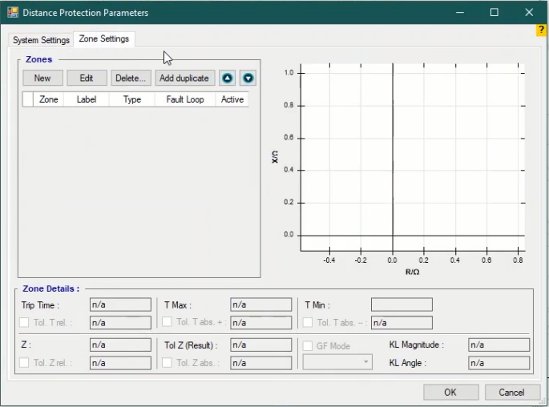
برای وارد کردن مشخصات "Zone" باید با زدن "Add" یک یا چند سطر ایجاد و "Zone" خود را تعریف کنید با این جدول می‌توانید مشخصه دلخواه را رسم کنید. برای مشخصه چندضلعی باید از چند "line" استفاده و مشخصات هرکدام از اضلاع را وارد کنید. برای هر خط باید "R"، "X" ، "Angle" ) زاویه خط( و "Inside" (ناحیه داخل) مشخص ‌شود که "Left" ناحیه سمت چپ و (بالای خط برای خطوط افقی) و "Right" سمت راست (و پایین خط برای خطوط افقی) را شامل می‌شود. در استفاده از "line polar" مشخصات خط با اندازه امپدانس و زاویه آن یعنی "Z" و "Phi" مشخص می‌شود. اگر هم قصد رسم مشخصه‌های شعاعی را دارید باید از "Arc" استفاده کنید. در حالت "Arc" باید مرکز دایره را در "R" و "X" ، شعاع دایره را در "Radius" ، زاویه شروع منحنی را در "Start angle" و زاویه انتهای منحنی را در "End angle" مشخص کنید. علاوه بر این می‌توانید جهت چرخش منحنی را از بین دو گزینه "Clockwise"( ساعتگرد) و "Counter Clockwise"( پاد ساعتگرد) مشخص کنید. اگر از "Arc Polar" استفاده کنید به جای "R" و "X" باید امپدانس و زاویه را وارد کنید.
قریبا...
To enter the characteristics of a “Zone”, by clicking on “Add” add one or several rows and specify your zone. Using this table, you can draw the desired characteristics. For polygon characteristics you need to use several “Lines” and enter the characteristics of each of the sides. For each line, “R”, “X”, “Angle (angle of the line)” and “Inside (the inside area)” should be specified which includes “Left” for the area of the left side (and above the line for horizontal lines) and “Right” (and below the line for horizontal lines). In using “Line polar”, the line characteristics are specified with its impedance magnitude and angle which means “Z” and “Phi”. If you wish to draw radial characteristics, you need to use “Arc”. In “Arc” mode, you need to enter the center of the circle, the radius of the circle, the start angle of the curve and the end angle of the curve in “R” and “X”, “Radius”, “Start angle” and “End angle” respectively. Moreover, you can select the rotation direction of the curve from among “Clockwise” and “Counter clockwise” options. If you are using “Arc Polar”, instead of “R” and “X”, you need to enter impedance and angle.
Um die Eigenschaften einer Zone einzugeben, indem Sie auf "Add" klicken, fügen Sie eine oder mehrere Zeilen hinzu und geben Sie Ihre Zone an. Mit dieser Tabelle können Sie die gewünschten Merkmale zeichnen. Für Polygoneigenschaften müssen Sie mehrere Linien verwenden und die Eigenschaften der einzelnen Seiten eingeben. Für jede Linie sollten "R", "X", "Angle" (Winkel der Linie) und "Inside" (innen) angegeben werden, die "Left" für den Bereich der linken Seite (und über der Linie für horizontale Linien) und "Right" (und unterhalb der Linie für horizontale Linien) enthält. Bei der Verwendung von "Line Polar" wird die Linieneigenschaften mit ihrem Impedanzwert und -winkel angegeben, was "Z" und "Phi" bedeutet. Wenn Sie radiale Merkmale zeichnen möchten, müssen Sie "Arc" verwenden. Im Modus "Arc" müssen Sie die Mitte des Kreises, den Radius des Kreises, den Startwinkel der Kurve und den Endwinkel der Kurve in "R" und "X", "Radius", "Start Angle" bzw. "End Angle" eingeben. Darüber hinaus können Sie die Richtung der Kurve dort "Clockwise" und "Counter Clockwise" auswählen. Wenn Sie "Arc Polar" anstelle von "R" und "X" verwenden, müssen Sie Impedanz und Winkel eingeben.
. Para introducir las características de una "Zona", haciendo clic en "Añadir", añada una o varias filas y especifique su zona. Utilizando esta tabla, puede dibujar las características deseadas. Para las características de los polígonos, es necesario utilizar varias "Líneas" e introducir las características de cada uno de los lados. Para cada línea, se debe especificar "R", "X", "Angulo (ángulo de la línea)" e "Interior (la zona interior)" que incluye "Izquierda" para la zona del lado izquierdo (y por encima de la línea para las líneas horizontales) y "Derecha" (y por debajo de la línea para las líneas horizontales). Al utilizar "Línea polar", las características de la línea se especifican con su magnitud de impedancia y ángulo, lo que significa "Z" y "Phi". Si se desea dibujar características radiales, es necesario utilizar "Arco". En el modo "Arco", es necesario introducir el centro del círculo, el radio del círculo, el ángulo inicial de la curva y el ángulo final de la curva en "R" y "X", "Radio", "Ángulo inicial" y "Ángulo final" respectivamente. Además, se puede seleccionar la dirección de rotación de la curva i allí "Sentido horario" y "Sentido antihorario". Si se utiliza "Arco Polar", en lugar de "R" y "X", es necesario introducir la impedancia y el ángulo.
Bientôt disponible
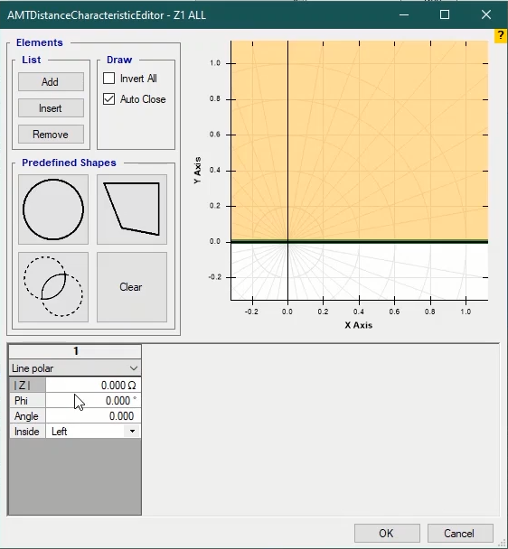
برای نمونه نحوه رسم یک مشخصه "Quad" نشان داده می‌شود و در فیلم‌های آینده توضیحاتی برای سایر مشخصه‌ها ارائه می‌شود. قبل از شروع طراحی زون‌ها باید به این نکته اشاره شود که تقاطع خطوط متوالی با یکدیگر، یعنی تقاطع خط اول و دوم، خط دوم و سوم ، سوم و چهارم و الی آخر... زون را می‌سازد. در نهایت هم اگر تیک "Auto Close" را بزنید تقاطع خط آخر و خط اول هم در نظر گرفته می‌شود و زون به طور خودکار بسته می‌شود.
قریبا...
As an example, we are going to show you how to draw a “Quad” characteristic and in future videos we will provide you with explanations for other characteristics. Before starting to design the zones, it is important to note that intersection of successive lines with each other, meaning the intersection of the first and second lines, second and third lines, and third and fourth lines so one. make the zone. Finally, if you check “Auto Close” option, the intersections of the first and last lines will be considered as well and the zone will close automatically.
Als Beispiel zeigen wir Ihnen, wie Sie ein "Quad"-Merkmal zeichnen und in zukünftigen Videos werden wir Ihnen Erklärungen für andere Eigenschaften geben. Bevor man mit dem Entwurf der Zonen beginnt, ist es wichtig zu beachten, dass der Schnittpunkt aufeinander folgender Linien miteinander, d.h. der Schnittpunkt der ersten und zweiten Linie, der zweiten und dritten Linie und der dritten und vierten Linie, so dass man die Zone. Wenn Sie schließlich die Option "Auto Close" aktivieren, werden auch die Schnittpunkte der ersten und letzten Zeilen berücksichtigt, und die Zone wird automatisch geschlossen.
. Como ejemplo, vamos a mostrarles cómo dibujar una característica "Quad" y en futuros vídeos les proporcionaremos explicaciones para otras características. Antes de empezar a diseñar las zonas, es importante tener en cuenta que la intersección de las líneas sucesivas entre sí, es decir, la intersección de las líneas primera y segunda, segunda y tercera, y tercera y cuarta, hace la zona. Por último, si marca la opción "Cierre automático", se considerarán también las intersecciones de la primera y la última líneas y la zona se cerrará automáticamente.
Bientôt disponible
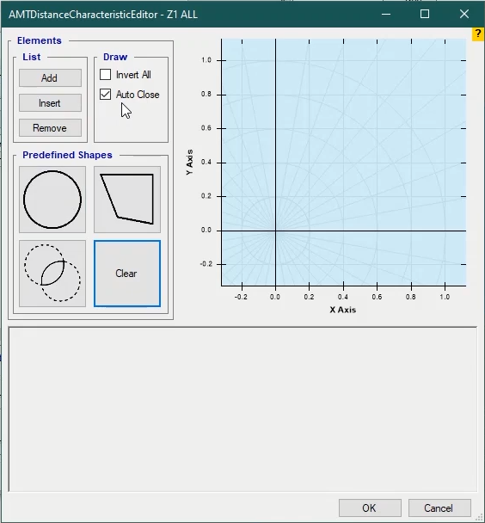
برای شروع یک عنصر "line Cartesian" را "Add" کنید و "R" و "X" آن را به ترتیب صفر و "0.1-" با زاویه "0" قرار دهید. با اضافه کردن خط بعدی محل تقاطع این دو خط، ناحیه زون را مشخص می‌کند. "R" و "X" خط دوم به ترتیب "1" و صفر با زاویه "65" وارد می‌شود. با توجه به انتخاب "Left"، ناحیه داخلی سمت چپ درنظر گرفته شده. اگر "Right" را انتخاب کنید می‌بینید که سمت راست خط از محل تقاطع جزو ناحیه در نظر گرفته شده. برای مشخص کردن خط بالای مشخصه، خطی با "R" صفر، "X" یک و زاویه صفر و "Right" (برای در نظر گرفتن پایین خط) وارد می‌شود. در مرحله آخر هم خطی با زاویه "65" و "R" و "X" منفی"1" و صفر وارد می‌شود.
قریبا...
To begin an element, “Add” “Line Cartesian” and set its “R” and “X” at “0” and “-0.1” respectively with a “0” angle. By adding the next line, the intersection point of these two lines determines the zone area. “R” and “X” of the second line are “1” and “0” with a “65” angle. Since “Left” has been selected, the inside area of the left side is selected. By selecting “Right”, you can see that the right side of the line from the intersection point is considered as a part of the zone. To specify the line above the characteristic, a line with “0” as “R” and “1” as “X” with a “0” angle and “Right” (to select below the line) is entered. In the final step, a line with “65” as its angle and “-1” and “0” as its “R” and “X” are entered.
Um ein Element zu beginnen, "Add" "Linie cartesian" und setzen Sie seine "R" und "X" auf "0" und "-0.1" jeweils mit einem "0" Winkel. Fügen Sie zunächst ein Element "Line Cartesian" hinzu und setzen Sie sein "R" und "X" auf "0" bzw. "-0.1" mit einem Winkel von "0". Durch Hinzufügen der nächsten Linie bestimmt der Schnittpunkt dieser beiden Linien den Zonenbereich. "R" und "X" der zweiten Zeile sind "1" und "0" mit einem Winkel von "65". Da "Left" ausgewählt wurde, ist der Innenbereich der linken Seite ausgewählt. Wenn Sie "Right" wählen, können Sie sehen, dass die rechte Seite der Linie vom Schnittpunkt aus als Teil der Zone betrachtet wird. Um die Linie über dem Merkmal anzugeben, wird eine Zeile mit "0" als "R" und "1" als "X" mit einem Winkel "0" und "Right" (unter der Linie auswählen) eingegeben. Im letzten Schritt wird eine Linie mit "65" als Winkel und "-1" und "0" als "R" und "X" eingegeben.
. Primero agregue un elemento "Línea Cartesiana" y ponga su "R" y "X" en "0" y "-0.1" respectivamente con un ángulo "0". Al añadir la siguiente línea, el punto de intersección de estas dos líneas determina el área de la zona. "R" y "X" de la segunda línea son "1" y "0" con un ángulo de "65". Ya que "Izquierda" ha sido seleccionada, el área interior del lado izquierdo está seleccionada. Al seleccionar "Derecha", se puede ver que el lado derecho de la línea desde el punto de intersección se considera como parte de la zona. Para especificar la línea por encima de la característica, se introduce una línea con "0" como "R" y "1" como "X" con un ángulo de "0" y "Derecha" (para seleccionar debajo de la línea). En el paso final, se introduce una línea con "65" como su ángulo y "-1" y "0" como su "R" y "X".
Bientôt disponible
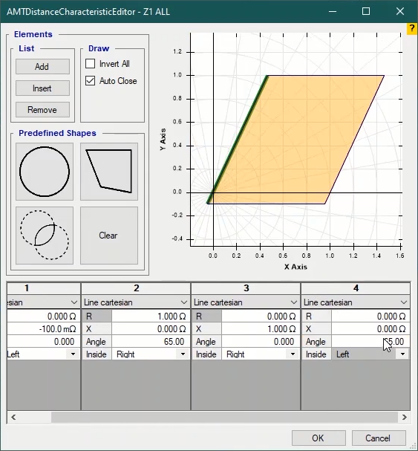
به عنوان مثال دیگر، اگر بخواهید یک زون شعاعی ایجاد کنید باید از "Arc Cartesian" استفاده کنید. اگر صرفا بخواهید یک زون دایروی با شعاع و مرکز مشخص ایجاد کنید، باید در فیلدهای "R" و "X" مرکز دایره و در "Radius" شعاع دایره را را وارد کنید که برای مثال مرکز "1"و صفر و شعاع "1" وارد می‌شود. فیلدهای "Start Angle"، "End Angle" و "Direction" در این حالت تاثیری ندارند. در فیلد "Inside" هم با انتخاب "left" داخل دایره و با انتخاب "Right" خارج دایره به عنوان زون انتخاب می‌شود. اگر بخواهید بخشی از یک دایره را به عنوان زون تعریف کنید، اول باید یک خط و سپس یک دایره وارد کنید. اگر زاویه خط اول را "15" درجه وارد و جهت چرخش روی دایره را "Counter Clockwise" تعریف کنید، نرم افزار خلاف جهت ساعت شروع به حرکت می‌کند و اولین تقاطع خط و دایره که به زاویه "Start Angle" نزدیک است را به عنوان نقطه شروع و تقاطع دیگر که به "End Angle" نزدیک است را به عنوان نقطه انتهایی در نظر می‌گیرد. برای تکمیل توضیحات، یک خط دیگر اضافه می‌شود. این خط زاویه انتها و خط اول زاویه شروع را مشخص می‌کند. مانند قبل قانون این است که محل تقاطعی که به "End Angle" نزدیک تر است به عنوان زاویه انتها در نظر گرفته می‌شود. که برای مثال "25" درجه وارد می‌شود. بنابر توضیحات گفته شده اگر می‌خواهید که بخشی از دایره را به عنوان زون تعریف کنید، باید عنصر Arc را بین دو خط تعریف کنید. که خط اول زاویه شروع و خط دوم زاویه پایان را مشخص می‌کند.
قریبا...
As another example, if you wish to make a radial zone, you need to use “Arc Cartesian”. If you just want to make a circular zone with a specified center and radius, you need to enter the center of the circle and its radius in “R” and “X” and “Radius” fields respectively. Here, as an example, “1”, “0” and “1” are entered as the center and radius. “Start Angle”, “End Angle” and “Direction” fields have no effect in this mode. In “Inside” field, by selecting “Left” or “Right” you can select inside or outside the circle as the zone respectively. If you wish to specify a part of the circle as the zone, first you need to specify a line and then a circle. If you enter “15” degrees as the angle of the first line, and set the rotation direction of the circle at “Counter Clockwise”, the software starts moving in counter clockwise direction and picks the first intersection of the line and the circle which is close to the “Start Angle” as the start angle and picks another intersection which is close to the “End Angle” and the end angle. To complement the explanation, another line is added. This line determines the end angle and the first line of the start angle. Like before, the rule is that the intersection which is close to the “End Angle” is considered as the end angle. For example, “25” degrees is entered. According to the provided explanations, if you wish to select a part of the circle as the zone, you need to specify the circular element between the two line where the first line is the start angle and the second line is the end angle.
Wenn Sie als weiteres Beispiel eine radiale Zone erstellen möchten, müssen Sie "Arc Cartesian" verwenden. Wenn Sie nur eine kreisförmige Zone mit einem angegebenen Mittelpunkt und Radius erstellen möchten, müssen Sie die Mitte des Kreises und seinen Radius in den Feldern "R" und "X" und "Radius" eingeben. Als Beispiel werden hier "1", "0" und "1" als Zentrum und Radius eingegeben. Die Felder "Start Angle", "End Angle" und "Direction" haben in diesem Modus keine Auswirkungen. Wenn Sie "Left" oder "Right" im Feld "Inside" auswählen, können Sie innerhalb oder außerhalb des Kreises als Zone auswählen. Wenn Sie einen Teil des Kreises als Zone angeben möchten, müssen Sie zuerst eine Linie und dann einen Kreis angeben. Wenn Sie "15" Grad als Winkel der ersten Linie eingeben und die Richtung des Kreises auf "Counter Clockwise" einstellen, beginnt die Software, sich gegen den Uhrzeigersinn zu bewegen und wählt den ersten Schnittpunkt der Linie und des Kreises, der nahe dem "Start Angle" liegt, als Startwinkel und wählt einen weiteren Schnittpunkt, der nahe dem "End Angle" und dem Endwinkel liegt. Um die Erklärung zu ergänzen, wird eine weitere Zeile hinzugefügt. Diese Linie bestimmt den Endwinkel und die erste Linie des Startwinkels. Wie bisher gilt die Regel, dass der Schnittpunkt, der nahe dem "Endwinkel" liegt, als Endwinkel betrachtet wird. Zum Beispiel wird "25" Grad eingegeben. Gemäß den bereitgestellten Erläuterungen müssen Sie das kreisförmige Element zwischen den beiden Linien angeben, wobei die erste Linie der Startwinkel und die zweite Linie der Endwinkel ist.
. Como otro ejemplo, si se desea hacer una zona radial, hay que usar "Arco Cartesiano". Si sólo desea hacer una zona circular con un centro y un radio especificados, necesita introducir el centro del círculo y su radio en los campos "R" y "X" y "Radio" respectivamente. Aquí, como ejemplo, "1", "0" y "1" se introducen como el centro y el radio. Los campos "Start Angle", "End Angle" y "Direction" no tienen efecto en este modo. En el campo "Inside", al seleccionar "Left" o "Right" puede seleccionar dentro o fuera del círculo como zona respectivamente. Si desea especificar una parte del círculo como zona, primero debe especificar una línea y luego un círculo. Si introduces "15" grados como ángulo de la primera línea, y fijas la dirección de rotación del círculo en "Sentido contrario a las agujas del reloj", el software comienza a moverse en sentido contrario a las agujas del reloj y escoge la primera intersección de la línea y el círculo que está cerca del "Ángulo de inicio" como ángulo de inicio y escoge otra intersección que está cerca del "Ángulo de fin" y el ángulo de fin. Para complementar la explicación, se añade otra línea. Esta línea determina el ángulo final y la primera línea del ángulo inicial. Como antes, la regla es que la intersección que está cerca del "ángulo final" se considera como el ángulo final. Por ejemplo, se introduce "25" grados. Según las explicaciones proporcionadas, si se desea seleccionar una parte del círculo como zona, es necesario especificar el elemento circular entre las dos líneas donde la primera línea es el ángulo inicial y la segunda línea es el ángulo final.
Bientôt disponibl
